项目背景

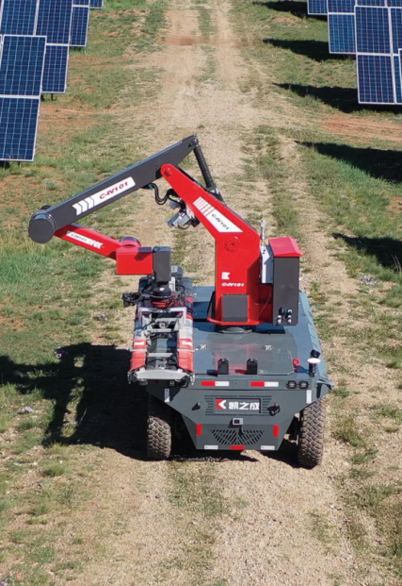光伏清洗机器人

面向全光伏场景的自动驾驶清洁作业

本方案旨在填补适应各种复杂光伏场景、具备自动驾驶功能的高效清洁作业机器人光伏清洁领域的技术空白，通过创新的产品设计和先进的技术应用，为光伏电站提供一套高效、智能、可靠的清洁解决方案，助力光伏产业在提高发电效率、降低运维成本的道路上迈出坚实的一步，为全球清洁能源事业的发展贡献力量。

项目痛点

1、人工清洗光伏板的效率极低，一个工人一天仅能清洗少量光伏板，面对大规模光伏电站数以万计的光伏板，耗时极长，难以满足日常清洁需求。同时，人力成本高昂，随着劳动力价格上涨，清洁成本逐年攀升，大幅压缩了电站利润空间。而且人工清洗质量难以保证，不同工人的清洗力度、方式和细致程度不同，容易出现清洁死角，导致清洁效果参差不齐。此外，光伏电站中许多光伏板安装位置较高，人工清洗属于高空作业，存在坠落、触电等安全风险，一旦发生事故，会给企业带来巨大的经济和声誉损失 。

2、现有的自动化清洗设备普遍存在投入成本高的问题，从设备采购、安装到后期维护，都需要大量资金投入，对于一些中小型光伏电站来说，难以承受。轨道式清洗机器人对地形要求苛刻，需预先铺设轨道，不仅增加了前期建设成本和时间成本，而且无法适用于山地、丘陵等不规则地形的光伏电站，极大限制了应用范围。无水清扫机器人受环境因素制约严重，在沙尘较多地区，沙尘容易磨损清扫部件，且难以清除顽固污渍，清洁效果大打折扣。履带式清扫机器人虽然能在一定程度上适应复杂地形，但移动灵活性不足，在狭窄空间或光伏板排列紧密的区域，容易发生碰撞，损坏光伏板，同时其清洗方式也不够智能，无法针对不同污垢类型调整清洗策略 。

可行性分析

一、技术可行性​

近年来，人工智能、传感器技术和自动化控制技术飞速发展，为光伏清洗机器人的研发提供了坚实的技术基础。在传感器方面，激光雷达、视觉摄像头、超声波传感器等多传感器融合技术日益成熟，能够精准感知光伏板位置、表面污垢程度以及周围环境信息，为机器人的自动驾驶和智能清洁提供数据支持。

在自动驾驶算法领域，深度学习算法在路径规划、避障决策等方面取得显著突破，结合高精度地图技术，可使机器人在复杂光伏场景中实现自主导航与精准定位。同时，自动化控制技术的发展，能够实现清洗机械臂的精确控制，根据不同污垢类型自动调整清洗力度和方式，确保清洁效果的同时避免损伤光伏板。

二、经济可行性​

与传统人工清洗和现有自动化清洗设备相比，该机器人能够显著提高清洁效率，减少人力成本和设备维护成本。以一个大型光伏电站为例，使用光伏清洗机器人后，清洁效率可提升数倍，在短时间内完成大量光伏板的清洁工作，减少因污垢导致的发电量损失，提高电站整体收益。​

从长期角度，随着光伏产业的持续扩张，市场对高效清洁设备的需求将不断增加。光伏清洗机器人凭借其高效、智能、低成本的优势，具有广阔的市场前景和较强的盈利能力。

三、社会可行性​

在全球大力推进 “双碳” 目标的背景下，光伏产业作为清洁能源的重要组成部分，其健康发展具有重要意义。光伏清洗机器人的应用，能够有效提升光伏电站的发电效率，降低运维成本，促进光伏产业的可持续发展，对实现能源结构转型、减少碳排放具有积极作用，符合国家战略和社会发展需求。​

技术目标：

|  |  |
| --- | --- |
| 光伏清洁作业方式变革 | 面向光伏场景的自动驾驶能力 |
| 基于自研3D视觉系统+重载多关节机械臂+自主导航，以抓放的方式实现清洁平板机的自动跨板换行作业;清扫过程中机器人本体与清扫平板机自主行驶，在组串起点和终点，通过高精度视觉引导机械臂进行毫米级精准抓放作业，实现自主跨板。单台机器人覆盖面积更广，并且无需像传统平板机进行现场搭桥施工，大幅减少机器部署时间与组件清洁成本。 | 自主空地协同建图与定位技术，可使用无人机进行大范围、快速建图;基于先验地图和多传感器融合SLAM技术，保证机器人在无GPS信号时的定位稳定;自主路径规划与机器人云端监控系统，可实现多台清洁机器人的在线监控、任务分配和作业规划。 |
| 卓越的环境适应性 | 高效自主清洁 |
| 军规级线控越野底盘，具备戈壁、沙漠等各种越野路面的通过能力;采用多电机分布式驱动技术，具有更强的越野能力和防陷坑能力;同时自研大负载多关节机械臂，能够满足恶劣条件下使用;机器人具备抗振动、耐高低温、高防护(IP65)的能力。 | 机器人最高清洁速度可达3km/h，平均清洁速度可达1.2km/h，单次满电作业时间可达10h，单日可完成8-10MW光伏组件的清洁。并具备自主导航与自动充电能力。 |
| 全自动机械臂充电系统 |  |
| 搭载视觉识别与柔性机械臂，根据充电口位置智能规划最优路径，精准对接，多角度自动充电，最大20Kw快充 |  |

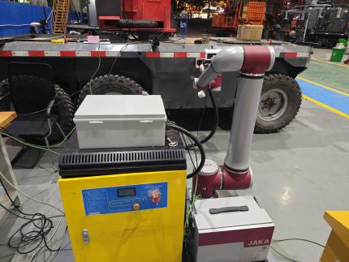

方案优势

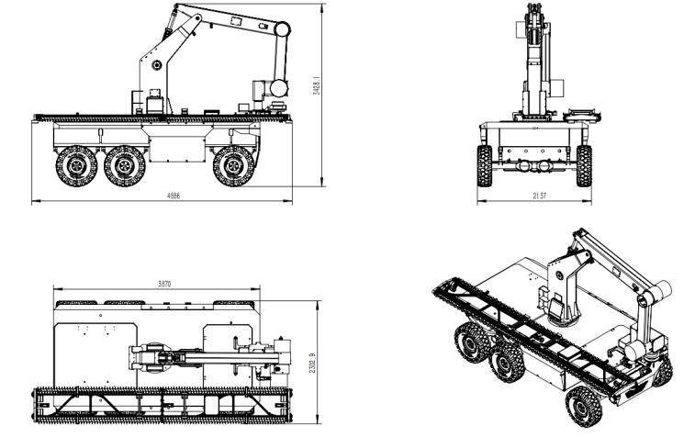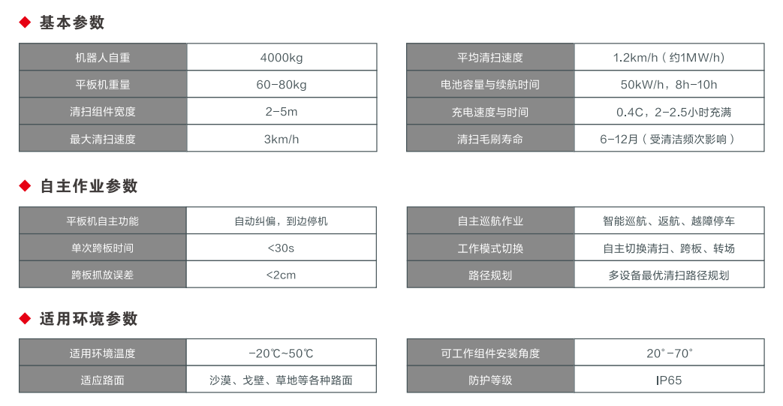

实地使用

